**КОМПОНОВКА ПОПЕРЕЧНОЙ РАМЫ.**

Вертикальные размеры:

Расстояние от головки кранового рельса до низа несущих конструкций (нижний пояс фермы) H2:

*H*2 ≥ (*H*к + 100) + = (2750 + 100) + 300 = 3150 (мм)

где *H*к – габаритная высота мостового крана по справочным данным. Принимаем H2 = 3200 мм.

Высота цеха от уровня пола до низа стропильных ферм:

*H*0 = *H*2 + *H*1 = 3200 + 10000 = 13200 (мм), кратно 1,2 [1, стр.315]

где *H*1 – отметка головки кранового рельса по заданию.

Размер верхней части колонны:

*H*в = *h*б + *h*р + *H*2 = 1500 + 200 + 3200 = 4900 (мм)

где *h*б = 1/8 * 12000 = 1500– высота подкрановой балки с рельсом, равная 1/8 её пролёта; [1, стр.315]

*h*р – высота кранового рельса.

Высота нижней (подкрановой) части колонны при заглублении базы колонны на 800 мм ниже пола:

*H*н = *H*0 – *H*в + 800 = 13200 – 4900 + 800 = 9100 (мм)

Полная высота колонны рамы от низа базы до низа ригеля:

*H* = *H*в + *H*н = 4900 + 9100 = 14000 (мм).

Высота части колонны в пределах фермы *H*ф = 3150 мм.

Расстояние от оси подкрановой балки до оси колонны должно быть не менее:

= *B*1 + (*h*в – *а*) + 75 = 300 + (450 – 250) + 75 = 575 (мм)

Принимаем $l_{1}$ = 750 мм.

Высота сечения нижней части колонны:

н = *l*1 + *а* = 750 + 250 = 1000 (мм).

Пролет мостового крана:

= *l* – 2*l*1 = 30000 – 2*750 = 28500 (мм).

Сечение верхней и нижней частей сечения колонны назначаем сплошным двутавровым.

**СБОР НАГРУЗОК НА ПОПЕРЕЧНУЮ РАМУ**

**Постоянная распределенная нагрузка от покрытия**

|  |  |  |  |  |
| --- | --- | --- | --- | --- |
| № п/п | Материал слоя, толщина, объемная масса | Нормативная нагрузка, кН/м­2 | Коэффициент надежности по нагрузке γf | Расчетная нагрузка, кН/м2 |
| П о с т о я н н ы е | | | | |
| 1 | 1)Гидроизоляционный ковер из 2 слоев Техноэласта;  2)Утеплитель минераловатные плиты  t = 200 мм, ρ = 300 кг/м3;  3)Пароизоляция из 1 слоя Технониколь;  4)Профилированный настил 1 мм Н75;  5)Прогоны сплошные, пролетом 12 м;  6)Стропильные фермы;  7)Связи покрытия. | 0,049  0,588  0,001  0,16  0,15  0,3  0,06 | 1,3  1,2  1,3  1,05  1,05  1,05  1,05 | 0,064  0,67  0,0015  0,17  0,16  0,315  0,065 |
| ИТОГО: | | 1,308 |  | 1,446 |

Примечание: коэффициенты надежности определялись по СП [2, табл. 7.1]

**Расчет снеговой нагрузки**

Снеговой район: 5 [2, прил. Е, карта 1]

Место строительства: Ижевск

Нормативное значение веса снегового покрова ${S'}_{g}$ = 2,15 кН/м2 [2, прил. К]

Расчетная линейная нагрузка на ригель рамы от снега $q_{s}$ определяется по формуле:

$$q_{s}=μS_{g}B_{ф}=1*3,01*12=36,12 кН/м$$

где $μ=1$– коэффициент перехода от нагрузки на земле к нагрузке на 1 м2 проекции кровли при уклоне $α≤25°$;

$S_{g}$– расчетное значение веса снегового покрова на 1 м2 горизонтальной поверхности земли для данного снегового района, определяемое по СП 20.13330.2016 Нагрузки и воздействия; $S_{g}={S'}_{g}∙γ_{f}$ = 2,15*1,4 = 3,01 кН/м2 [2, 10.12]

– коэффициент надежности для снеговой нагрузки;

$B_{ф}$– шаг ферм = 12м.

**Определение временной нагрузки от мостового крана**

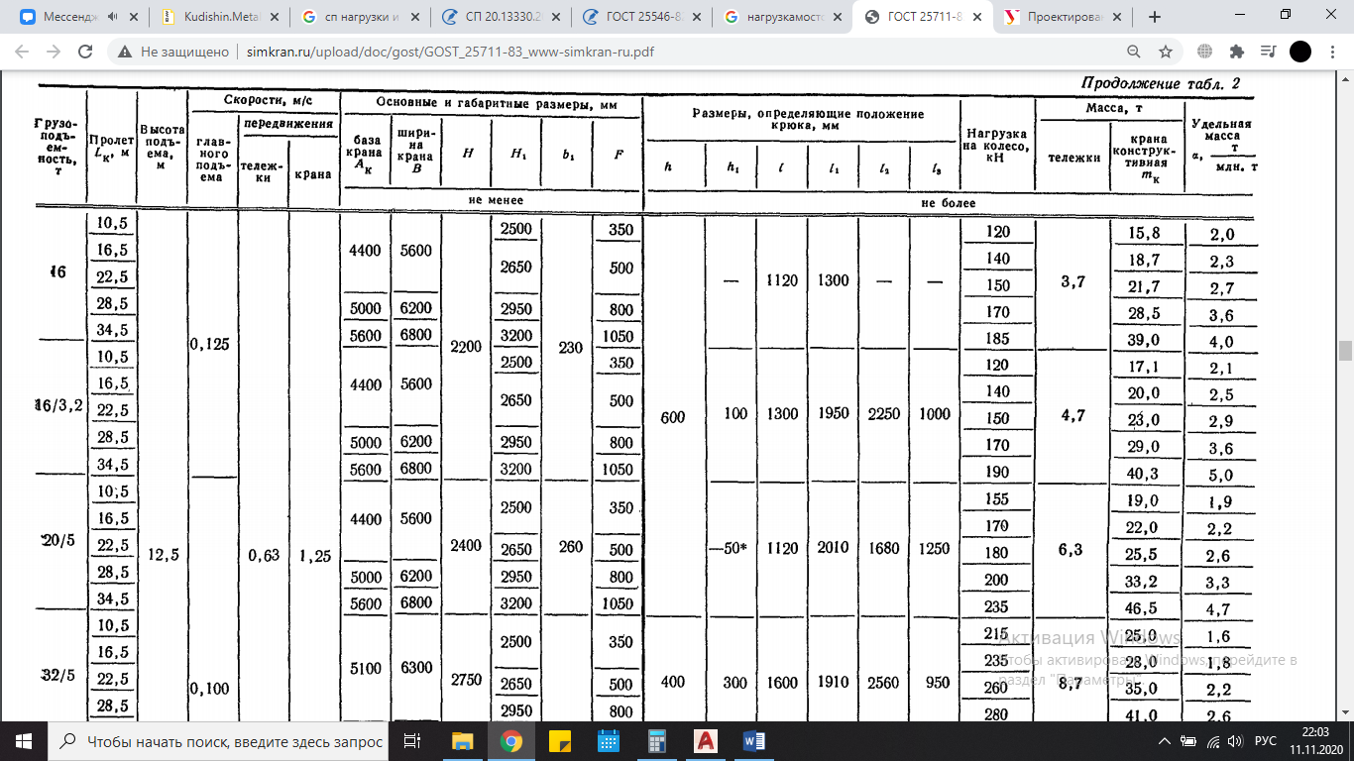

Рис. ГОСТ 25711-83

Нормативное значение горизонтальной силы *Т*к, расположенной в плоскости поперечной рамы, для кранов с жестким подвесом груза определяется по формуле:

$$T_{к}^{n}=\frac{0,1(Q+G_{т})}{n_{0}}=\frac{0,1(314+85)}{2}=19,95 (кН)$$

где *Q* – номинальная грузоподъемность крана, кН; 32т = 314 кН

$G_{т}$– масса тележки крана, кН; 8,7т = 85 кН

$n_{0}$– число колес с одной стороны крана.

Нормативная сила *F*к.п, направленная вдоль пути, принимается равной 0,1 нормативной вертикальной нагрузки на тормозные колеса рассматриваемой стороны крана:

$$F_{к.п}=0,1F_{к}^{n}=0,1*280=28 (кН)$$

Расчетное усилие *D*max, передаваемое на колонну колесами крана, можно определить по линии влияния опорных реакций подкрановых балок при не выгоднейшем расположении кранов на балках:

$$D_{max}=γ_{f}ψF_{к}^{n}\sum{y+γ_{g}G_{н}+γ_{f1}g_{n}b_{t}b}$$

где $γ_{F}=1,2$– коэффициент надежности по нагрузке; (СП 20.13330.2016 [9.8])

где $γ_{g}=1,05$– коэффициент надежности по собственному весу;

$ψ$– коэффициент сочетаний, принимаемый для кранов группы 6К равным 0,85;

$y$– ордината линии влияния;

$G_{н}$– нормативный вес подкрановых конструкций (условно включаемый во временную нагрузку), принимаемый равным 40…50 кН;

$g_{n}$– полезная нормативная нагрузка на тормозной площадке (1,5 кН/м2);

– коэффициент надежности по нагрузке на тормозной площадке – 1.3 (СП 20.13330.2016 [8.2.7]);

$b_{t}$– ширина тормозной площадки, принимаемая равной hн – высоте сечения нижней части колонны, принятой при компоновке рамы;

$b$– шаг колонн.

$$D_{max}=1,2*0,85*280*\left(0,475+0,9+1+0,575\right)+1,05*50+1,3*1,5*1*12=$$

$$909,42 (кН)$$

Нормативные усилия, передаваемые колесами другой стороной крана:

$$F_{к}^{'}=\frac{(Q+G_{к})}{n_{0}}-F_{к}^{n}=\frac{\left(314+402\right)}{2}-280=78 (кН)$$

где $G_{к}$– масса крана с тележкой, кН.

$$D_{min}=γ_{f}ψF_{к}^{'}\sum{y+γ_{g}G_{н}+γ_{f}g_{n}b_{t}b=1,2*0,85*78*\left(0,475+0,9+1+0,575\right)}+$$

$$+1,05*50+1,3*1,5*1*12=308,80 (кН)$$

$e_{к}$– расстояние от оси подкрановой балки до оси, проходящей через центр тяжести нижней части колонны:

$$e_{к}=0,5h_{н}=0,5*1=0,5 (м)$$

Расчетная горизонтальная сила Т, передаваемая подкрановыми балками на колонну от сил Tк, определяется при том же положении мостовых кранов, т.е.:

$$T=γ_{F}ψT_{к}^{n}\sum{y=1,2*0,85*19,95*}\left(0,475+0,9+1+0,575\right)=60,03 (кН)$$

Эта сила приложена к раме в уровне верха подкрановой балки.

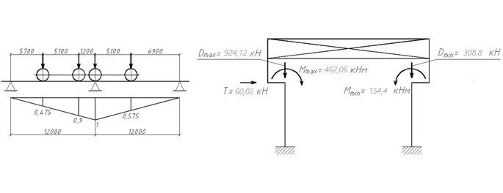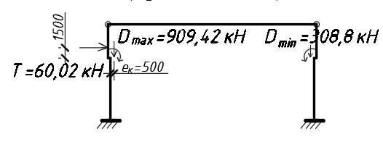

Рисунок - Схемы к определению нагрузки от мостовых кранов.

**Определение ветровой нагрузки**

Ветровой район: I

Место строительства: Ижевск

Расчетная линейная ветровая нагрузка, передаваемая на стойку рамы в какой-то точке по высоте при отсутствии продольного фахверка, определяется по формуле:

$$q_{w}=γ_{w}w_{0}kcB$$

где $γ_{w}$– коэффициент надежности по ветровой нагрузке, равный 1,4; [2, п.11]

$w_{0}$– нормативное давление ветра, принимаемое для данного ветрового района равным 0,23 кН/м2 по СП 20.13330.2016 Нагрузки и воздействия;

$k$– коэффициент, учитывающий высоту и защищенность от ветра другими строениями (по табл. 11.2 [2]);

$c$– аэродинамический коэффициент, зависящий от расположения и конфигурации поверхности (для вертикальных стен *с* = 0,8 с наветренной стороны и *с* = 0,6 для отсоса);

*В* – ширина расчетного блока (шаг).

Для удобства расчета фактическую линейную нагрузку (в виде ломаной прямой) можно заменить эквивалентной нагрузкой *q*э, равномерно распределенной по всей высоте.

Эквивалентная нагрузка активного давления:

$$q_{э}=q_{w0}k_{э}=3,091*0,616=1,904 кН/м$$

Эквивалентная нагрузка отсоса:

$$q_{э}^{'}=q_{w0}^{'}k_{э}=2,318*0,616=1,428 кН/м$$

где $q_{w0}$- расчетная ветровая нагрузка при k = 1.

Для наветренной стороны:

$$q_{w0}=1,4*0,23*1*0,8*12=3,091 кН/м$$

Для отсоса:

$$q_{w0}^{'}=1,4*0,23*1*0,6*12=2,318 кН/м$$

$$k_{э}=k_{0}+\frac{\left(k_{H}-k_{0}\right)\left(H-5\right)\left[5+\frac{2\left(H-5\right)}{3}\right]}{H^{2}}=0,5+\frac{\left(0,73-0,5\right)\left(14-5\right)\left[5+\frac{2\left(14-5\right)}{3}\right]}{{14}^{2}}=$$

$$=0,616$$

где $k_{0}$- коэффициент *k* у поверхности земли; = 0,5

- коэффициент k на отметке H; = 0,73

H - высота колонны, м. = 14м (по расчетам)

В – тип местности.

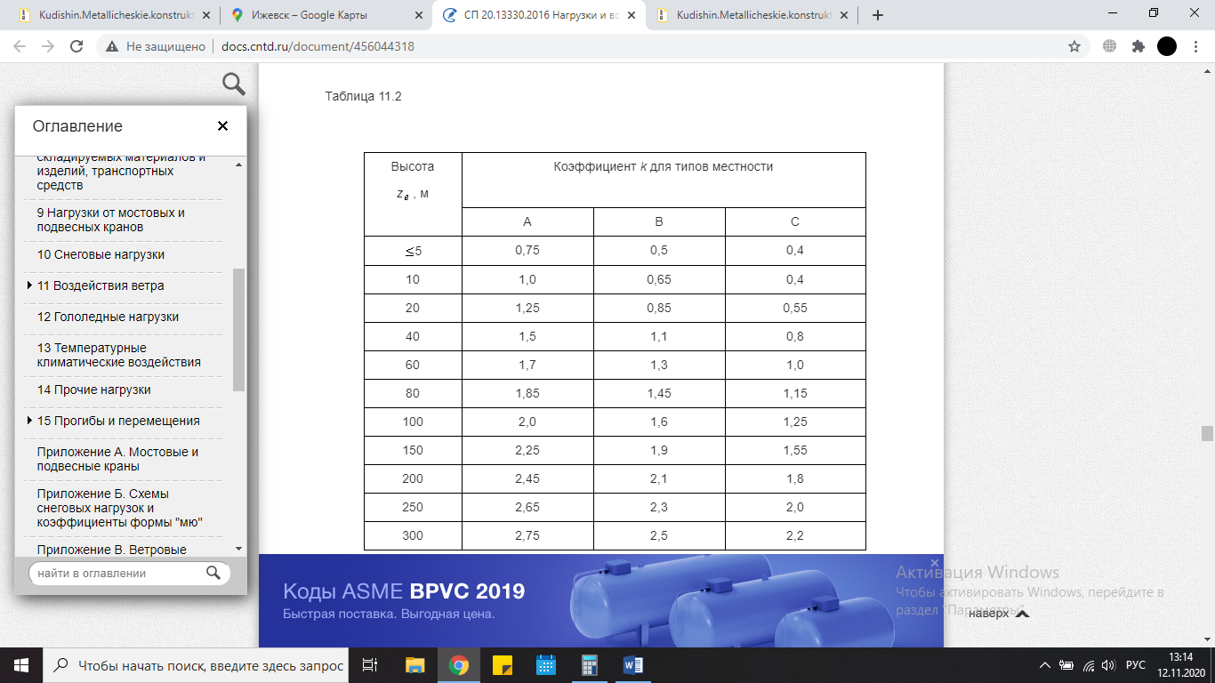

Сп нагрузки и воздействия

Ветровая нагрузка, действующая на участке от низа ригеля до наиболее высокой точки здания, заменяется сосредоточенной силой, приложенной в уровне низа фермы рамы.

Величина этой силы от активного давления:

$$F_{w}=\frac{(q_{1}+q_{2})h^{'}}{2}=\frac{\left(2,504+2,257 \right)*4}{2}=9,52 кН$$

$$q_{1}=γ_{w}w_{0}k_{1}cB=1,4*0,23*0,81*0,8*12=2,504 кН/м$$

$$q_{2}=γ_{w}w_{0}k_{2}cB=1,4*0,23*0,73*0,8*12=2,257 кН/м$$

где $h^{'}=h_{1}-h_{2}=18-14=4 \left(м\right)$;

$k_{1}$– коэффициент k на отметке $h_{1}=18 м$; = 0,81

$k_{2}$– коэффициент k на отметке $h_{2}=14 м$; = 0,73

От отсоса:

$$F_{w}^{'}=\frac{(q_{1}^{'}+q_{2}^{'})h^{'}}{2}=\frac{\left(1,878+1,692\right)*4}{2}=7,14 кН$$

$$q_{1}^{'}=γ_{w}w_{0}k_{1}cB=1,4*0,23*0,81*0,6*12=1,878 кН/м$$

$$q_{2}^{'}=γ_{w}w_{0}k_{2}cB=1,4*0,23*0,73*0,6*12=1,692 кН/м$$

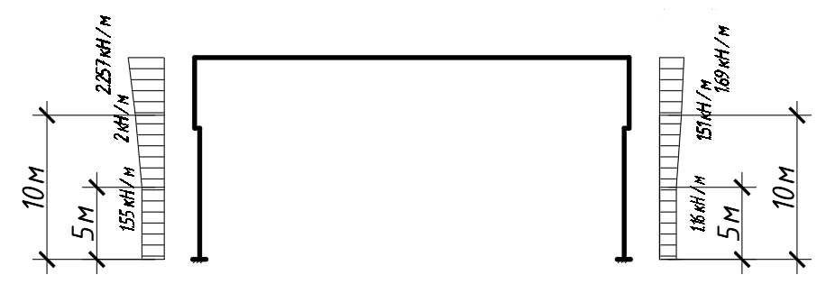

Cхема действия ветровых нагрузок на раму

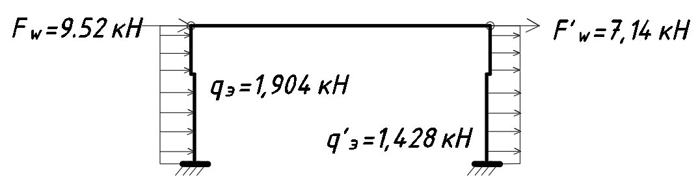

*Расчетная схема*

**Учет пространственной работы каркаса**

Коэффициент пространственной работы рамы:

$$α_{пр}=1-α-α^{'}\left(\frac{n_{0}}{\sum{y}}-1\right)$$

где $α$– коэффициент упругого отпора, принимается по табл. 12.2 учебника Кудишина;

- коэффициент, учитывающий влияние на рассматриваемую раму частичного загружения крановой нагрузкой смежных рам, принимается по табл. 12.2 учебника Кудишина;

$n_{0}$– число колес крана на одной нитке подкрановых балок;

$\sum{y}$– сумма ординат линии влияния реакции рассматриваемой рамы.

Коэффициенты $α$ и $α^{'}$ определяются в зависимости от параметра $β$, характеризующего соотношения жесткостей поперечной рамы и покрытия:

$$β=B^{3}\frac{\sum{I_{н}}}{I_{п}}\frac{d}{H^{3}}$$

где $B$– шаг поперечных рам;

$\sum{I_{н}}$– сумма моментов инерции нижних частей колонн;

$d$– коэффициент приведения ступенчатой колонны к эквивалентной по смещению колонне постоянного сечения;

$H$– высота колонны.

В курсовом проекте для однопролетного здания с кровлей из профилированного настила по прогонам, пролетом 30 м, без светоаэрационного фонаря, с креплением связей на сварке отношение $\sum{I_{н}}$/ $I_{п}$ принимаем равным ¼. [1, стр. 347]

При шарнирном сопряжении фермы с колонной:

$$d=\frac{1}{с},$$

где $с=1+α^{3}μ$, $μ=\frac{I_{в}}{I_{н}}-1=7-1=6$ и $α=H_{в}/H$.

$$α=\frac{H_{в}}{H}=\frac{4,9}{14}=0,35$$

$I_{в}/I_{н}$ принимаем равным 7 (страница учебника 338).

$$с=1+{0,35}^{3}∙6=1,257$$

$$d=\frac{1}{1,257}=0,796$$

$$β={12}^{3}*\frac{1}{4}*\frac{0,796}{{14}^{3}}=0,125$$

$α$ = 0,6; $α^{'}$ = - 0,26. (таблица 12.2)

$$α_{пр}=1-0,6-\left(-0,26\right)*\left(\frac{2}{0,475+0,9+1+0,575}-1\right)=0,47$$

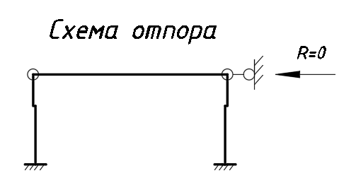

**Статический расчет рамы и определение расчетных усилий**

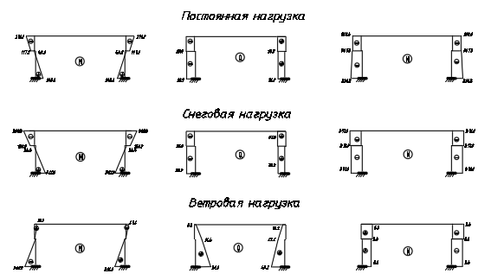

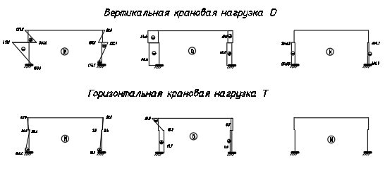

Рисунок 3. Эпюры усилий на раму

Таблица 2

Таблица расчетных усилий в левой стойке рамы

|  |  |  |  |  |  |  |  |  |  |  |  |  |  |  |  |  |  |
| --- | --- | --- | --- | --- | --- | --- | --- | --- | --- | --- | --- | --- | --- | --- | --- | --- | --- |
| Сечение левой стойки | Сечение 4-4 | Q | -28,9 | -38,3 | -34,5 | -84,4 | -76,0 | 40,1 | 36,1 | ±19,7 | ±17,7 | ±6,9 | ±6,2 | 50,0 | 45 | 43,7 | 39,33 |
| N | -380,3 | -378,0 | -340,2 | -1348,3 | -1213,5 | -469,7 | -422,7 | ±0,2 | ±0,2 | ±0,2 | ±0,2 | 5,6 | 5 | -5,6 | -5,0 |
| M | 245,6 | 322 | 289,8 | 163,0 | 146,7 | 174,1 | 156,7 | ±158,2 | ±142,4 | ±76,9 | ±69,2 | -349,0 | -314,1 | 328,6 | 295,7 |
| Сечение 3-3 | N | -307,8 | -378,0 | -340,2 | -1348,3 | -1213,5 | -469,7 | -422,7 | ±0,2 | ±0,2 | ±0,2 | ±0,2 | 5,6 | 5,0 | -5,6 | -5,0 |
| M | -40,2 | -56,4 | -50,8 | -671,1 | -604,0 | -221,7 | -199,5 | ±36,0 | ±32,4 | ±8,3 | ±7,5 | 3,9 | 3,5 | 3,2 | 2,9 |
| Сечение 2-2 | N | -307,8 | -378,0 | -340,2 | -1,3 | -1,17 | 1,3 | 1,17 | ±0,2 | ±0,2 | ±0,2 | ±0,2 | 5,6 | 5,0 | -5,6 | -5,0 |
| M | -117,2 | -150,9 | -135,8 | 338,8 | 304,9 | 131,9 | 118,7 | ±35,9 | ±32,3 | ±8,4 | ±7,6 | 5,3 | 4,8 | 1,8 | 1,6 |
| Сечение 1-1 | Q | -28,9 | -38,3 | -34,5 | -84,4 | -76,0 | 40,1 | 36,1 | ±26,9 | ±24,2 | ±6,9 | ±6,2 | 5,5 | 5,0 | 10,2 | 9,2 |
| N | -289,6 | -378,0 | -340,2 | -1,3 | -1,17 | 1,3 | 1,17 | ±0,2 | ±0,2 | ±0,2 | ±0,2 | 5,6 | 5,0 | -5,6 | -5,0 |
| M | -276,9 | -362,3 | -326,1 | -127,2 | -114,5 | -89,6 | -80,6 | ±37,3 | ±33,6 | ±29,9 | ±26,9 | 76,9 | 69,2 | -87,8 | -79,0 |
| $$ψ_{с}$$ | | | 1 | 1 | 0,9 | 1 | 0,9 | 1 | 0,9 | 1  1 | 0,9 | 1 | 0,9 | 1 | 0,9 | 1 | 0,9 |
| Нагрузка | | | постоянная | снеговая | | На левую стойку | | На правую стойку | | На левую стойку | | На правую стойку | | слева | | справа | |
| Dmax | | | | T | | T | | ветровая | | | |
| № | | | 1 | 2 | | 3 | | 3* | | 4 | | 4* | | 5 | | 5* | |

Таблица 3

Таблица расчетных комбинаций нагрузок

|  |  |  |  |  |  |  |  |  |  |  |  |  |  |  |  |  |  |  |  |  |  |  |  |  |
| --- | --- | --- | --- | --- | --- | --- | --- | --- | --- | --- | --- | --- | --- | --- | --- | --- | --- | --- | --- | --- | --- | --- | --- | --- |
| Сечения левой стойки | Сечение 4-4 | Q | 1;3*;4 | 30,9 | 1;2;3;4+;5* | -74,9 | 1;5 | 21,1 | 1;2;3;4-;5 | -70,5 | 1;2 | -67,2 | 1;3*;4+;5 | 59,1 | 1;5 | 21,1 | 1;3*;4-;5 | -34,5 | 1;3;4+ | -93,6 | 1;5 | 21,1 | 1;3*;4+;5 | 69,9 |
| N | -850 | -1602,5 | -374,7 | -1444,4 | -758,3 | -798 | -374,7 | -798 | -1728,6 | -374,7 | - |
| M | 577,9 | 925,8 | -103,4 | -58,6 | 567,6 | 209,6 | -103,4 | -54,2 | 566,8 | -223,4 | - |
| Сечение 3-3 | N | - | - | - | - | 1;3;4- | -1656,1 | 1;2;3;4-;5 | -1034,8 | - | - | - | - | 1;5 | -302,2 | 1;2;5 | -584,5 | - | - | 1;3;4- | -1656,1 | - | - |
| M | - | - | -933,0 | -664,5 | - | - | -36,3 | -26,8 | - | -747,3 | - |
| Сечение 2-2 | N | 1;3;4+ | -309,1 | 1;3;4+;5 | -276,4 | 1;2 | -685,8 | 1;2;4-;5 | -585,6 | 1;3*;4+ | -306,5 | 1;3*;4+;5 | -274,2 | 1;2 | -940,9 | 1;2;5 | -813,9 | 1;3;4+ | -309,1 | 1;2 | -685,8 | - | - |
| M | 257,5 | 204,4 | -268,1 | -262,6 | 50,6 | 35,1 | -278,1 | -272,4 | 257,5 | -268,1 | - |
| Сечение 1-1 | Q |  | - | - | - | 1;2 | -67,2 | 1;2;3*;4-;5* | -42,3 | - | - | - | - | 1;3*;4- | 0,3 |  | -54,2 | - | - | 1;2 | -67,2 | 1;3*;4+;5*; | -41,6 |
| N | - | - | -667,6 | -577,1 | - | - | -262,2 | -577,1 | - | -667,6 | - |
| M | - | - | -639,2 | -723,8 |  | - | -355,6 | -620 | - | -639,2 | - |
| $$ψ_{с}$$ | | | 1 | | 0,9 | | 1 | | 0,9 | | 1 | | 0,9 | | 1 | | 0,9 | | 1 | | 1 | | 0,9 | |
| Нагрузки | | | № нагружения | усилия | № нагружения | усилия | № нагружения | усилия | № нагружения | усилия | № нагружения | усилия | № нагружения | усилия | № нагружения | усилия | № нагружения | усилия | № нагружения | усилия | № нагружения | усилия | № нагружения | усилия |
| Ком.ус. | | | М(+)  NСООТ | | | | M(-)  NСООТ | | | | Nmax  M(+) | | | | Nmax  M(-) | | | | Nmin  M+ | | Nmin  M- | | Qmax | |

1. **Конструирование и расчет ступенчатой колонны**

Из табл. 3 находим расчётные усилия для колонны:

- верхней части – M= – 639,2 кН·м; N = – 667,6кН (1;2;3*;4*+;5);

- подкрановой ветви – М= – 424,0 кН·м; N = - 1642,78 кН (1;2;3;4-,5);

- наружной ветви – М = +976,32 кН·м; N = -1656,1 кН (1;2;3*;4-;5);

- раскосной решётки – Qmax = – 123,88 кН (1;3*;4+;5*);

- анкерных болтов – М = – 680,6 кН·м; N = 624 кН (1;5*)

Расчёт сечения и узлов ступенчатой колонны с жёстким сопряжением ригеля с колонной и колонны с фундаментом ${I_{b}}/{I_{n}}=1/5$. Сталь марки С 245; Ry=24 кН/ *см*2. Бетон фундамента марки В12,5.

* 1. **Определение расчетных длин участков колонн**

В плоскости рамы для ступенчатых колонн расчётные длины определяются раздельно для нижней и верхней частей колонн.

Для нижней части: *lx*,1 = *μ* 1 ⋅ *l*1

Для верхней части: *lx*,2 = *μ*2 ⋅*l*2

Так как *HB/HH* = *l*2/*l*1 = 4,9/9,1 = 0,54 < 0,6 и *NH/NB = 1727,6/577,1 = 3,00>= 3.*

Значения *μ*1 *и μ*2 находим по табл. 14.1 [1].

При шарнирном сопряжении (свободное закрепление верхнего конца колонн) фермы с колонной *μ*1 = 2,5, *μ*2 = 3.

Значения расчётных длин колонны в плоскости рамы:

*lx*1 = *μ*1 ⋅ *l*1 = 2,5 ⋅ 9,1 = 22,75 м; *lx*2 = *μ*2 ⋅ *l*2 = 3 ⋅ 4,9 = 14,7 *м*

Расчётные длины участков колонны из плоскости рамы:

*ly*1 = 0,5⋅ *Нн* = 4,55 м; *ly*2 = *HB* − *hb* = 4,55 −1,5 = 3,05 *м*.

* 1. **Конструирование и расчет верхней части колонны**

Сечение принимаем в виде сварного двутавра с высотой сечения *hВ = 1000 мм*

Для симметричного двутавра:

*ix* = 0,42 ⋅ *hB* = 0,42 ⋅100 = 42 *см*

*px* = 0,35 ⋅ *hB* = 0,35 ⋅ 100 = 35 *см*

$\overline{λ}=\frac{l_{x2}}{i_{x2}}∙\sqrt{\frac{R_{y}}{E}}=\frac{1470}{42}∙\sqrt{\frac{24}{2.06 ∙{ 10}^{4}}}=1,19$

$m_{x}=\frac{M}{N ∙ P_{x}}=\frac{72380}{577,1∙35∙1}=3,58 кН∙см$

Значение коэффициента *η* примем в первом приближении =1,4. Тогда

*mef* =*η* ⋅ *mx* = 1,4 ⋅ 3,58 = 5,01

при *mef* = 5,01и $\overline{λ}$ = 1,19 *ϕе =* 0,252 из приложения 9 []

Требуемая площадь сечения:

* 1. **Компоновка сечения**

Высота стенки *hw* = *hf* − 2 ⋅ *tf* = 100 − 2 ⋅ 1,4 = 97,2 *см*. Принимаем предварительно толщину полок *tf* = 1,4 *см*

Согласно формуле 14.15 [] при 1≤ *mx* ≤10 и $\overline{λ}<2$ из условия местной устойчивочти:

${\overline{λ}}_{uw}=1,3+0,15{\overline{λ}}_{x}=1,3+0,15∙{1,19}^{2}=1,51$

$t_{w,mp}=\frac{h_{w}∙\sqrt{R_{y}/E}}{{\overline{λ}}_{uw}}=\frac{97,2∙\sqrt{24/(2,06∙{10}^{4}}}{1,51}=2,2$ см

Поскольку сечение с такой стенкой неэкономично, принимаем *tw* = 1 *см* и включаем в расчетную площадь сечения колонны только устойчивую часть стенки, т.е. два участка шириной h1, примыкающие к полкам:

$h_{1}=0,4t_{w}{\overline{λ}}_{uw}\sqrt{E/R_{y}}=0,4∙1∙1,51\sqrt{2,06∙\frac{{10}^{4}}{24}}=17,7$ см.

Требуемая площадь сечения полки:

*Af.тр* = (*Aтр* − 2*tw* ⋅ *h1*)/2 = (95,42 − 2 ⋅ 1 ⋅ 17,7)/2 = 30,01 *см*2 .

Принимаем ширину полки bf=25 см; Af=25 $∙$ 1,4=35 см2.

Из условий местной устойчивости:

* 1. **Геометрические характеристики сечения**

Полная площадь сечения *A*0 = 2 ⋅ 32 ⋅ 1,2 + 1 ⋅ 72,6 =166 *см*2

Расчётная площадь сечения с учётом только устойчивой части стенки:

*A = 2 ⋅ bf ⋅ tf +2 ⋅ 0,85 ⋅ t2w ⋅ = 2⋅ 32 ⋅ 1,2 + 2 ⋅ 0,85 ⋅ 1 ⋅ = 126,605 см2;*

Wx = Ix/(0,5 ⋅ h) = 200727,738/(0,5 ⋅ 75) = 5352,740 см4;

*px* = *Wx/Ao* = 5352*,*740/166 = 32*,*245 *см;*

$i_{x}=\sqrt{\frac{I_{x}}{A}}=\sqrt{\frac{200727,738}{126,605}}=39,818 см$; $i_{y}=\sqrt{\frac{I_{y}}{A}}=\sqrt{\frac{2352,740}{126,605}}=6,502 см$.

Проверка устойчивости верхней части колонны в плоскости действия момента по формуле:

$λ_{x}=\frac{l_{x2}}{i_{x}}=\frac{1446}{39,818}=36,315; {\overline{λ}}_{x}=λ_{x}∙\sqrt{\frac{R_{y}}{E}}=36,315∙\sqrt{\frac{24}{2,06∙{10}^{4}}}=1,240;$

$m_{x}=\frac{M}{N∙P_{x}}=\frac{66930}{661,08∙32,245}=3,140;$*Af/Aw* = 1,2 ⋅ 32/72,6 ⋅ 1 = 0,529.

Значение коэффициента *η* определяем по приложению 11 [3]:

при *Af/Aw* = 0,5 ⇒*η* = (1,75 − 0,1*m*) − 0,02(5 − *m*)*λ =*

= (1,75 − 0,1 ⋅ 0,529) − 0,02(5 − 0,529) ⋅ 1,24 = 1,586;

при *Af/Aw* = 1⇒*η* = (1,9 − 0,1*m*) − 0,02(6 − *m*)*λ =*

= (1,9 − 0,1 ⋅ 0,529) − 0,02(6 − 0,529) ⋅ 1,24 = 1,711.

*mfx* =*η* ⋅ *mx* = 1,586 ⋅ 3,140 = 4,98 получаем *ϕe* = 0,237 из приложения 9 [3].

$σ=\frac{N}{φ_{e}∙A}=\frac{661,08}{0,237 ∙ 126,605}=22,508\frac{кН}{{см}^{2}}≤R_{y}=24\frac{кН}{{см}^{2}}$– условие выполняется.

Недонапряжение: (24 – 22,508)/24 ⋅ 100% = 6,2%

Проверка устойчивости верхней части колонны из плоскости действия момента.

$λ_{y}=\frac{l_{y2}}{i_{y}}=\frac{332}{6,502}=51,061 При λ_{y}=51,061 ⟹φ_{y}=0,847$ согласно табл. 72 [1].

Для определения *mx* найдем максимальный момент в средней трети расчётной длины стержня верхней части колонны.

M1 = – 669,3 кН·м (1;2;3*;4*+;5) по сечению 1-1

M2 = – 253,58 кН·м (1;2;3*;4*+;5) по сечению 2-2

$M=M_{2}+\frac{M_{1}-M_{2}}{l_{2}}∙\left(l_{2}-\frac{1}{3}∙l_{y2}\right)=-253,58+\frac{-669,3+253,58}{4,82}∙\left(4,82-\frac{1}{3}∙3,32\right)=-573,85 кН∙м.$

По модулю Mx ≥ Mmax/2 = 669,3/2 = 334,65 кН ⋅ м условие выполнено.

$m_{x}=\frac{M}{N∙p}=\frac{M∙A_{0}}{N∙W_{x}}=\frac{57385∙166}{661,08 ∙ 5352,740}=2,692 кН∙см.$

При λ*y* = 51,061 < λ*c* = 3*,*14 $\sqrt{E/R }$ = 92*.*

Коэффициент (с) при *mx* < 5 определяется по следующей формуле:

C=β/(1 + ανmx);

Значение коэффициентов β, α и ν определим по приложению 12 [3].

При $λ_{y}≤λ_{c} ⟹ β=1; 1<m_{x}≤5⟹α=0,65+0,05∙m_{x}=0,65+0,05∙2,692=0,785$

$ν=1-\left(\frac{{\overline{λ}}_{y}}{14}\right)\left(2,12-\frac{b_{f}}{h_{b}}\right)=1-\left(\frac{1,743}{14}\right)\left(2,12-\frac{32}{75}\right)=0,789;$

$C=\frac{β}{1 + α ∙ ν ∙ m_{x}}=\frac{1}{1 + 0,785 ∙ 0,789 ∙ 2,692}=0,375$

$σ_{y}=\frac{N}{{C ∙ φ}_{y} ∙ A}=\frac{661,08}{0,375 ∙ 0,847 ∙ 126,605}=16,440\frac{кН}{{см}^{2}}<\frac{R_{y}}{γ_{y}}=24,2$

Принятое сечение удовлетворяет условию устойчивости из плоскости рамы.

* 1. **Конструирование и расчет сечения нижней части колонны**

Сечение нижней части сквозное, состоящее из двух ветвей, соединенных раскосной решеткой. Высота сечения *h*Η = 1250 *мм*. Подкрановую ветвь колонны принимаем из широкополосного двутавра, наружную – составного сечения из трёх листов (см. рис. 5).

Определим ориентировочное положение центра тяжести. Принимаем

Ζ0 = 10 *см*. *h*0 = *h’н* − 10 = 125 − 10 = 115 *см*.

*y*2 = *h*0 − *y*1 = 115 − 80,179 = 34,821 *cм*.

Усилия в ветвях колонны: 1-подкрановой и 2-наружной определяем по формулам 14.19 и 14.20 [3]:

$N_{B1}=N_{1}∙\frac{y_{2}}{h_{0}}+\frac{M_{1}}{h_{0}}=1642,78∙\frac{34,821}{115}+\frac{42400}{115}=866,115 кН;$

$N_{B2}=N_{2}∙\frac{y_{1}}{h_{0}}+\frac{M_{2}}{h_{0}}=1927,08∙\frac{80,179}{115}+\frac{97632}{115}=2192,551 кН;$

Определим требуемую площадь сечения ветвей. Для этого зададимся *λ* = 70, при которой *ϕ* = 0,754.

$A_{B1}=\frac{N_{B1}}{φ ∙ R}=\frac{866,115}{0,754 ∙ 24}=47,862 {см}^{2}$;

$A_{B2}=\frac{N_{B2}}{φ ∙ R}=\frac{2192,551}{0,754 ∙ 24}=121,162 {см}^{2}$;

Для подкрановой ветви (*AB*1) подбираем по сортаменту (двутавры стальные горячекатаные ГОСТ 8239-89) двутавр № 33:

*A*1 = 53,8 *см*2; *ix* = 13,5 *см*; *iy* = 2,79 *см*.

Для наружной ветви принимаем просвет между внутренними гранями полок составного сечения, равный высоте сечения двутавра – *hi*0= 308 *мм* Стенку принимаем из стандартного листа 380 × 16 *мм*.

Требуемая площадь полки:

*Af* = (*AB*2 − *Aw*)/2 = (121,162 − 1,6 ⋅ 38)/2 = 30,181 *см*2;

из условия местной устойчивости:

$\frac{b_{f}}{t_{f}}≤\left[\left(0,38+0,08∙\overline{λ}\right)∙\sqrt{E/{R_{y}}}\right]=\left[\left(0,38+0,08∙2,389\right)∙\sqrt{2,06∙\frac{{10}^{4}}{24}}\right]=16,73.$

Принимаем: *tf* = 1,6 *см*; *bf* = 20 *см*; *Af* = 32 *см*2.

Геометрические характеристики ветвей:

*AB*2 = 1,6 ⋅ 38 + 2 ⋅ 20 ⋅ 1,6 = 124,8 *см2*

;

.

*Ix*2 = *tw* ⋅ *hw* ⋅ (*z*0 − *tw*/2)2 + 2 ⋅*tf* ⋅ *b*3*f* /12 + 2 ⋅ *bf* ⋅ *tf* ⋅ ((*bf* /2 + *tw*)− *z*0)2;

*Ix*2 = 1,6 ⋅ 38 ⋅ (6,338 − 1,6/2)2 + 2 ⋅ 1,6 ⋅ 203/12 + 2 ⋅ 20 ⋅ 1,6 ⋅ ((20/2 + 1,6) − 6,338)2 = 5770,109 *см*4

*Iy*2 = *tw* ⋅ *hw* /12 + 2 ⋅ *tf* ⋅ *bf* (*hi* /2 + *tf* /2)2;

*Iy*2 = 1,6 ⋅ 383/12 + 2 ⋅ 1,6 ⋅ 20(30,8/2 + 1,6/2)2 = 24112,427 см4;

$i_{x2}=\sqrt{\frac{I_{x2}}{120}}=\sqrt{\frac{5770,109}{120}}=6,934 см$;

$i_{y2}=\sqrt{\frac{I_{y2}}{120}}=\sqrt{\frac{24112,427}{120}}=14,18 см$;

Уточняем положение центра тяжести:

*h*0 = *h*H - *Z*0 = 125 – 6,338 = 118,662 см.

$y_{1}=\frac{A_{B2} ∙ h_{0}}{A_{B2 }+{ A}_{B1}}=\frac{124,8 ∙ 118,662}{124,8 + 53,8}=82,917$*см.*

$y_{2}=h_{0}-y_{1}=118,662-82,917=35,745$*см.*

Изменение *y*1 и *y*2 отличаются от первоначально принятых значений, поэтому выполняем перерасчёт усилий.

$N_{B1}=N_{1}∙\frac{y_{2}}{h_{0}}+\frac{M_{1}}{h_{0}}=1642,78∙\frac{35,745}{118,662}+\frac{42400}{118,662}=852,178$*кН.*

$N_{B2}=N_{2}∙\frac{y_{1}}{h_{0}}+\frac{M_{2}}{h_{0}}=1927,08∙\frac{82,917}{118,662}+\frac{2192,551}{118,662}=1365,056$*кН.*

Проверяем устойчивость ветвей из плоскости рамы:

Подкрановая ветвь:

${}_{y1}=\frac{l_{y1}}{i_{y1}}=\frac{619}{13,5}=45,852;$ по табл. 72 [1]⇒ ϕy1 = 0,869;

${}_{y1}=\frac{N_{B1}}{φ_{y1} ∙{ A}_{B1}}=\frac{852,178}{0,869 ∙ 53,8}=18,23\frac{кН}{{см}^{2}}<24=$*Ryγy.*

Наружная ветвь:

${}_{y2}=\frac{l_{y2}}{i_{y2}}=\frac{619}{14,18}=43,65;$ по табл. 72 [1]⇒ ϕy2 = 0,879;

${}_{y2}=\frac{N_{B2}}{φ_{y2} ∙{ A}_{B2}}=\frac{1365,056}{0,879 ∙124,8}=12,44\frac{кН}{{см}^{2}}<24=$*Ryγy.*

Из условия равноустойчивости ветвей в плоскости и из плоскости рамы определяем требуемое расстояние между узлами решетки:

${}_{x1}={l_{B1}}/{i_{x1}}={}_{y1}=45,852; l_{B1}=45,852∙i_{x1}=45,852∙2,79=127,927 см$

Окончательно принимаем *lB*1 = 200 *см* – как длину, разделившую нижнюю часть колонны на равные участки. Проверяем устойчивость ветвей в плоскости рамы:

${}_{x1}={l_{B1}}/{i_{x1}}=\frac{200}{2,79}=71,685$– ветвь устойчива, ⇒ *ϕx*1 = 0,743

${}_{x1}=\frac{N_{B1}}{φ_{x1} ∙{ A}_{B1}}=\frac{852,178}{0,743 ∙ 53,8}=21,319\frac{кН}{{см}^{2}}<24=$*R*

${}_{x2}={l_{B2}}/{i_{x2}}=\frac{200}{6,934}=28,843$– ветвь устойчива, ⇒ *ϕx*2 = 0,934

${}_{x2}=\frac{N_{B2}}{φ_{x2} ∙{ A}_{B2}}=\frac{1365,056}{0,934 ∙124,8}=11,711\frac{кН}{{см}^{2}}<24=$*R*

*Расчёт решётки подкрановой части колонны*

Условная поперечная сила: *Qусл* = 0,2(53,8 + 124,8) = 35,72 *кН $<$ QMAX* = 123,88 *кН.*

В расчёте принимаем фактическую поперечную силу *QMAX* = 123,88 кН

Усилие сжатия в раскосе:

$N_{P}=\frac{Q_{MAX}}{2\sin{α}}=\frac{123,88}{2 ∙ 0,781}=79,309 кН$.

$sin α=\frac{h_{H}}{l_{p}}=\frac{125}{\sqrt{{125}^{2}+{\left({200}/2\right)}^{2}}}=0,781⇔α=51°$

Задаёмся ${}_{р}=$ 100; *ϕ* = 0,56

Требуемая площадь раскоса:

$A_{Р.ТР}=\frac{N_{Р}}{φ_{x} ∙ R ∙ γ}=\frac{79,309}{0,56 ∙ 24 ∙ 0,75}=7,868 {см}^{2}$

*R* = 24*кН*/*см*2; C–245; *γ* = 0,75(сжатый уголок, прикреплённый одной полкой).

*Принимаем уголок стальной горячекатаный по ГОСТ 8509:*

80 × 6; *AP* = 9,38 *см*2; *i*min = 1,58 *см*.

${}_{max}=\frac{\sqrt{{125}^{2} + {\left({200}/2\right)}^{2}}}{1,58}=101,315$; *ϕ*min = 0,534 (табл. 72 [1]).

${}_{р}=\frac{N_{р}}{φ ∙{ A}_{р}}=\frac{79,309}{0,534 ∙ 8,78}=16,916\frac{кН}{{см}^{2}}<R∙γ=24∙0,75=18 \frac{кН}{{см}^{2}}$*.*

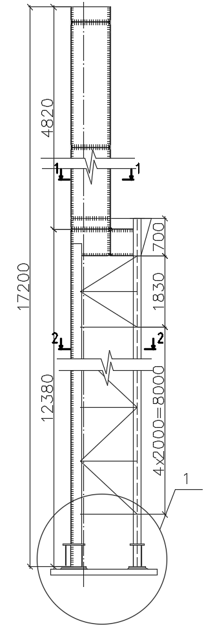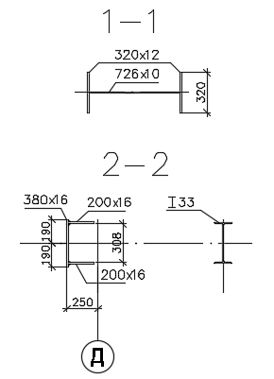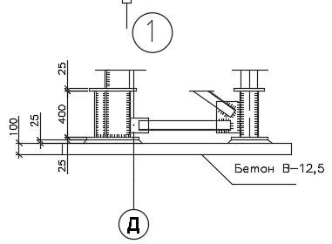

Рисунок 5. Конструктивная схема колонны

* 1. **Проверка устойчивости колонны в плоскости действия момента как единственного стержня**

Геометрические характеристики сечения:

*A* = *AB*1 + *AB*2 = 53,8 +124,8 = 178,6 *см*

*Ix*1 = *AB*1 ⋅ *y*21 + *AB*2 ⋅ *y*22 = 53,8 ⋅ 82,9172 + 124,8 ⋅ 35,7452 = 529344,901 *cм*4

*λx* = *lx*,1/*ix* = 2476/54,441 = 45,480.

Приведенная гибкость:

${}_{P}=\sqrt{{}_{x}^{2}+α∙(A/{A_{p})}}=\sqrt{{45,480}^{2}+31,762∙\frac{178,6}{18,76}}=48,691$.

$l_{p}=\sqrt{h_{H}^{2}+{({l_{B1}}/{2)}}^{2}}=\sqrt{{125}^{2} + {\left({300}/2\right)}^{2}}=195,256 см.$

${}_{1}=10\frac{l_{p}^{3}}{b^{2}l_{b}}=10\frac{{195,256}^{3}}{{125}^{2} ∙ {300}/2}=31,762$

*Aр*1 = 2*A*Ρ = 2 ⋅ 9,38 = 18,76; ${}_{P}=∙\sqrt{R/E}=48,691\sqrt{\frac{24}{2,06∙{10}^{4}}}=1,662$

Для комбинации усилии, догружающих наружную ветвь (сечение 1-1).

*N*2 = 1927,08 *кН*; *M*2 = 976,32 *кНм*.

Так как *λ*ΠΡ = 1,662 ⇔ *ϕ*1 = 0,643 (приложение 9[3]);

$=\frac{N_{2}}{φ_{1} ∙A}=\frac{1927,08}{0,643 ∙ 178,6}=16,781 \frac{кН}{{см}^{2}}<R=24\frac{кН}{{см}^{2}}$

Для комбинации усилий, догружающих подкрановую ветвь (сечение 2-2).

*N*1 = 1642,78 *кН*; *M*1 = − 424,0 *кНм*.

$m=\frac{M_{1} ∙ A ∙ y_{1}}{N_{1}I_{x}}=\frac{42400 ∙ 178,6 ∙ 82,917}{1642,78 ∙ 529344,901}=0,722;$ ⇔ *ϕ*е = 0,642

$=\frac{N_{1}}{φ_{е} ∙A}=\frac{1642,78}{0,642 ∙ 178,6}=14,327 \frac{кН}{{см}^{2}}<R=24\frac{кН}{{см}^{2}}$

Проверки показали, что устойчивость колонны как единого стержня в плоскости рамы обеспечена. Из плоскости рамы устойчивость как единого стержня не проверяется, так как это условие устойчивость из плоскости рамы каждой ветви в отдельности.

* 1. **Конструирование и расчет узла сопряжения верхней и нижней части колонны**

Расчётные комбинации усилий над уступом в сечении 2-2:

*M*1 = 143,2 *кН* ⋅ *м*; *N*1 = 352,9 *кН*.

*M*2 = −278,1 *кН* ⋅ *м*; *N*2 = 940,9 *кН*.

Давление кранов *D*max = 832 *кН*.

Прочность стыков шва Ш-1 (рис. 6) проверяем по нормальным напряжениям в крайних точках сечения надкрановой части. Площадь шва равна площади сечения колонны:

1-я комбинация усилия:

наружная полка:

$=\frac{N_{1}}{A}+\frac{\left|M_{1}\right|}{W}=\frac{352,9}{126,605}+\frac{14320}{5352,740}=5,463 \frac{кН}{{см}^{2}}<R_{wy}∙γ_{c}=24∙0,85=20,4 \frac{кН}{{см}^{2}}$

внутренняя полка:

$=\frac{N_{1}}{A}-\frac{\left|M_{1}\right|}{W}=\frac{352,9}{126,605}-\frac{14320}{5352,740}=0,112 \frac{кН}{{см}^{2}}<R_{wy}∙γ_{c}=24∙0,85=20,4 \frac{кН}{{см}^{2}}$

2-я комбинация:

наружная полка:

$=\frac{N_{2}}{A}+\frac{\left|M_{2}\right|}{W}=\frac{940,9}{126,605}+\frac{27810}{5352,740}=12,627 \frac{кН}{{см}^{2}}<R_{wy}∙γ_{c}=24∙0,85=20,4 \frac{кН}{{см}^{2}}$

внутренняя полка:

$=\frac{N_{2}}{A}-\frac{\left|M_{2}\right|}{W}=\frac{940,9}{126,605}-\frac{27810}{5352,740}=2,236 \frac{кН}{{см}^{2}}<R_{wy}∙γ_{c}=24∙0,85=20,4 \frac{кН}{{см}^{2}}$

Толщина стенки траверсы определяется из условия смятия:

$t_{TP}=\frac{D_{max}}{l_{ef} ∙ R_{P} ∙ γ_{c}}=\frac{832}{30 ∙ 35 ∙ 1}=0,792 см.$

Длина смятия *lef*, определяется шириной опорного ребра подкрановой балки, которую считаем принятой равной 30 см, и толщиной опорной плиты *tпл* = 2 *см*.

Толщину стенки траверсы определяем из условия ее смятия по формуле:

$t_{тр}=\frac{D_{max} ∙ γ_{n}}{l_{ef} ∙ R_{P}}=\frac{832 ∙ 0,95}{34 ∙ 35}=0,664 см$

*lef* = *bd +* 2 ⋅ *t* = 30 + 2 ⋅ 2 = 34 *см* (по СНиП II-23-81* п. 3) для листовой стали С-245.

$R_{p}= {R_{пл}}/{γ_{m}}={36}/{1,025}=35 \frac{кН}{{см}^{2}}$

Принимаем толщину траверсы *tтр* = 1,2 *см*.

Усилие во внутренней полке верхней части колонны при действии 2-ой комбинации:

$N_{p}=\frac{N_{2}}{2}+\frac{M_{2}}{h_{B}}=\frac{940,9}{2}+\frac{27810}{75}=841,25 кН$

Длина шва крепления вертикального ребра траверсы к стенке траверсы (шов 2 рис. 6).

$l_{w}={N_{p}}/{\left(4∙k_{f}∙β_{f}∙γ_{m}∙R_{w}\right)∙\min{γ_{d}}}$

Для полуавтоматической сварки принимаем сварочную проволоку марки Св-0.8А,

*d* = 1,4 ÷ 2*мм*; *β f* = 0,9; *β z* = 1,05. принимаем по табл. 34 [1].

Назначаем:

*k f* = 0,6 *см*; *γ wf* = 1; *Rwf* = 18 *кН*/*см*2; *Rwz* = 16,5 *кН*/*см*2 принимаем по табл. 3 [1].

*β f* ⋅ *Rwf* ⋅ *γ wf* = 0,9 ⋅ 18 ⋅ 1 = 16,2 < *β* ⋅ *Rwz* ⋅ *γ w* = 1,05 ⋅ 16,5 ⋅ 1 = 17,3 *кН*/*см*

$l_{w2}={841,25}/{4∙0,6∙16,2}=21,637 см ≤85k_{f}∙β_{f}=45,9 см.$

В стенке подкрановой ветви делаем прорезь, в которую заводим стенку траверсы. Для расчёта шва крепления траверсы к подкрановой ветви (шов 3, рис. 6) составляем комбинацию, дающую наибольшую опорную реакцию траверсы *M*2 = − 278,100 *кН* ⋅ *м*; *N*2 = 940,900 *кН* (сечение 2-2).

$F=\frac{N}{2}∙\frac{h_{B}}{h_{H}}-\frac{M}{h_{H}}+D_{max}∙0,9=\frac{940,9}{2}∙\frac{75}{125}-\frac{\left(-278,1\right)}{125}+832∙0,9=1033,295 кН.$

Требуемая длина шва:

$l_{w3}=F/{4∙k_{f}∙\left(β_{f}∙γ_{wf}∙R_{wf}\right)∙γ_{c}}=\frac{1033,295}{4 ∙ 0,6 ∙ 16,2 ∙ 1}=26,578 см.$

Из условия прочности стенки подкрановой ветви в месте крепления траверсы определяем высоту траверсы:

*кН*/*см*2

Принимаем *hTP* = 70 *см*. Из конструктивных соображений *hTP.*min ≥ 0,5*hH*, т. е. *h*min = 62,5 *см*.

Проверить прочность траверсы как балки, нагруженной усилиями N, M, *D*max. Найдём геометрические характеристики сечения траверсы (рис. 6). Нижний пояс траверсы принимаем конструктивно 320×20 мм, верхние горизонтальные рёбра – из двух листов 160×20 мм.

Положение центра тяжести сечения:

$y_{0}=\frac{2 ∙ 16 ∙ 2,0 ∙ 50 + 68 ∙ 1,2 ∙ 36 + 32 ∙ 2 ∙ 1,0}{2 ∙ 16 ∙ 2,0 + 68 ∙ 1,2 + 32 ∙ 2}=30 см;$

$I_{x}=\frac{1,2 ∙ {68}^{3}}{12}+68∙1,2∙6^{2}+32∙2,0∙{29}^{2}+2∙16∙2,0∙{19}^{2}=111308,8 {см}^{4}$

$W_{x}=\frac{I_{x}}{y_{max}}=\frac{111308,8}{70 - 30}=2782,72 {см}^{3}$

Максимальный изгибающий момент в траверсе возникает при 2-ой комбинации усилий.

$M_{TP}=F_{TP1}∙\left(h_{H}-h_{B}\right)=\left(-\frac{M}{h_{H}}+\frac{N}{2}∙\frac{h_{B}}{h_{H}}\right)∙\left(h_{H}-h_{B}\right),$

$M_{TP}=\left(-\frac{27810}{125}+\frac{940,9}{2}∙\frac{75}{125}\right)∙\left(125-75\right)=2989,5 кН∙см;$

$σ_{TP}=\frac{M_{TP}}{W_{min}}=\frac{2989,5}{2782,72}=1,074 \frac{кН}{{см}^{2}} <R=24 \frac{кН}{{см}^{2}}$*.*

Максимальная поперечная сила в траверсе с учетом усилия от кранов:

$Q_{max}=\frac{N ∙ h_{B}}{2h_{H}}-\frac{M}{h_{H}}+\frac{k ∙ 0,9 ∙ D_{max}}{2}=\frac{940,9 ∙ 75}{2 ∙ 125}-\frac{\left(-27810\right)}{125}+\frac{1,2 ∙ 0,9 ∙ 832}{2}=954,03 кН,$

*k* = 1,2 – коэффициент, учитывающий неравномерную передачу усилий *D*max.

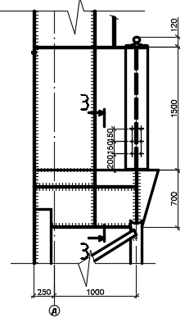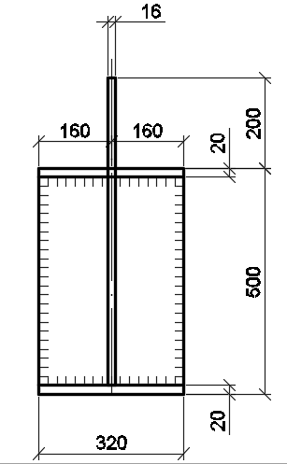

Рисунок 6. Сопряжение верхней и нижней частей колонны

* 1. **Расчет и конструирование базы колонны**

Ширина нижней части колонны равна 1,25 м. Базу проектируем раздельного типа. Расчётные комбинации усилий в нижнем сечении колонны (сечении 4-4):

М1 = +976,32 кН·м; N1 = 1927,08 кН (для расчета базы наружной ветви);

М1 = – 424,0 кН·м; N1 = 1642,78 кН (для расчета базы внутренней ветви).

Усилия в ветвях колонны:

.

.

* 1. **База наружной ветви**

Требуемая площадь плиты:

$A_{TP}=\frac{N_{B1}}{R_{Ф}}=\frac{1403,275}{0,9}=1559,194 {см}^{2}$,

где *R*Φ = *γ* ⋅ *Rб* =1,2 ⋅ 0,75 = 0,9 *кН/см* (бетон В12,5).

Ширина плиты *bn* равна (см. рис. 8)

$B≥b_{k}+2c_{2}=33+2∙5=43 см Принимаем B=45 см.$

$L_{ПЛ}=\frac{A_{ПЛ}}{B}=\frac{1559,194}{45}=34,649 см. Принимаем 45 см$*.*

*AПЛ.ФАК* = 45 ⋅ 45 = 2025 *см2* ≥ *АПЛ.ТР*

Среднее напряжение в бетоне под плитой.

${}_{ф}=\frac{N_{B1}}{b ∙ L}=\frac{1403,275}{2025}=0,693 \frac{кН}{{см}^{2}}$.

2(*bf* + *tw* − *z*0) = 2 ⋅ (20 + 1,0 − 6,338) = 29,324 *cм*.

Определяем изгибающие моменты на отдельных участках плиты.

При *tTP =* 1,2 *см*; $C_{1}=\frac{(45 - 29,324 - 2 ∙ 1,2)}{2}=6,638 см.$

Принимаем C1 = 7 см.

Участок 1 (консольный свес *C*1 =7 *cм*).

*.*

Участок 2 (консольный свес *C* = *C*2 = 7,0 *cм*).

.

Участок 3 (плита, опёртая на 4 стороны).

$b/a={30,8}/{20}=1,54 ⟹a=0,083$ табл. 8.5 [3].

*M*3 = *α* ⋅ *σ*Φ ⋅ *a*2 = 0,083 ⋅ 0,693 ⋅ 202 = 23,0 *кН*⋅*см*.

Участок 4 (плита, опёртая на 4 стороны).

*M*4 = 0,125 ⋅ 0,693 ⋅ 7,42 = 4,744 *кН*⋅*см*

Требуемая толщина плиты:

$t_{ПЛ}=\sqrt{\frac{6M_{max}}{R_{y} ∙ γ}}=\sqrt{\frac{6 ∙ 23}{24 ∙ 1.2}}=2,189 см \left(±2 мм на фрезеровку\right).$

Принимаем *tпл* = 2,5 *см*; *R* = 24 *кН/см*2 для листовой стали С-245 t = 20–40 мм.

Высоту траверсы (Ш1) определяем из условия размещения сварных швов. Сварка полуавтоматическая, проволокой Св-0,8А, d = 1,4 – 2,0 мм, *k f* = 0,8 мм.

$l_{w.TP.}=\frac{N_{B1}}{\left[4 ∙ k_{f} ∙ \left(β_{f} ∙ R_{wy} ∙ γ_{wy}\right) ∙ γ_{c}\right]}=\frac{1403,275}{4 ∙ 0,8 ∙ 16,2 ∙ 1}=27,069 см$

*lw* <85 ⋅ *kf* ⋅ *βf* = 85 ⋅ 0,8 ⋅ 0,9 = 61,2 *см*.

Принимаем высоту траверсы *hTP* = 40 *см*.

Проверка прочности траверсы производится как для балки на двух опорах.

Равномерно распределённая нагрузка:

$q_{mp}={σ_{ф}∙b}/2=0,693∙\frac{40}{2}=13,86 кН/см$*,*

$М_{1}=\frac{q_{mp} ∙ l^{2}}{2}=\frac{13,86 ∙{ 8,6}^{2}}{2}=512,543 кН∙см$*,*

$М_{2}=\frac{q_{mp} ∙ l^{2}}{8}-М_{1}=\frac{13,86 ∙ {30,8}^{2}}{8}-512,543=1130,976 кН∙см$

Условие прочности траверсы имеет вид:

$σ={M_{max}}/{W_{TP}}={1130,976}/{320}=3,534 \frac{кН}{{см}^{2}} <24 \frac{кН}{{см}^{2}}$, где

$W_{TP}=t_{TP}∙\frac{h_{TP}^{2}}{6}=1,2∙\frac{{40}^{2}}{6}=320 {см}^{3}$

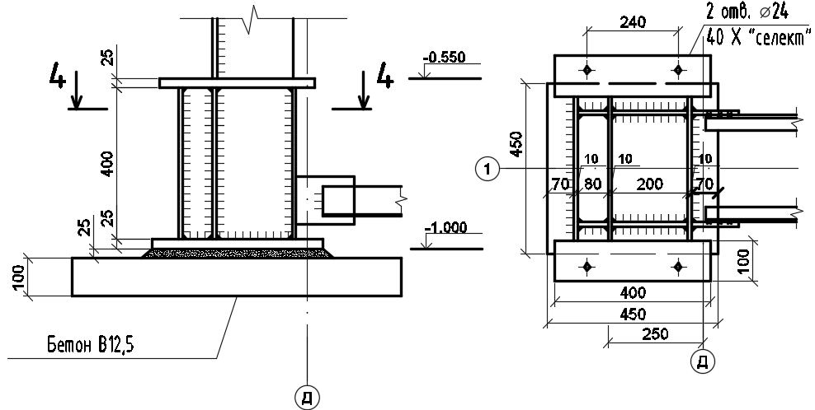

Рисунок 7. База колонны

* 1. **Расчет анкерных болтов**

Расчётные усилия в колонне для расчёта анкерных болтов:

$N_{min}=624$*кН*; *М =* 680,6 *кН*⋅*м.*

Принимаем, что центр соединения анкерных болтов каждой ветви совпадает с центром оси ветви колонны. Усилия в анкерных болтах для сквозной колонны равны:

$F_{a}=-N_{min}∙\frac{y_{2}}{h_{0}}+\frac{M}{h_{0}}=-624∙\frac{35,745}{118,662}+\frac{68060}{118,662}=385,6 кН$

Принимаем анкерные болты из стали 40 Х «селект» *Rbt* = 11 *кН/см*2 – расчётное сопротивление болтов на растяжение по табл. 61* [1].

$A_{z}=\frac{F_{a}}{R_{bt}}=\frac{385,6}{11}=35,055 {см}^{2}$

Принимаем по восемь болтов с каждой стороны базы диаметром d = 24 мм.

*An* = 4,52 *см*2; *Abn* = 4,52 ⋅ 8 = 36,16 *cм*2 > 35,055 *см*2

Нагрузка на подкрановую ветвь меньше, чем на наружную.

Требуемая площадь опорной плиты:

*см*2

Принимаем размер плиты: 45 × 45 *cм*, *АПЛ* = 2025 *см*2.

Проверка фактического соотношения жесткости нижней и верхней частей колонны.

${I_{x2}}/{I_{x1}}=\frac{111308,8}{529344,9}=0,21>0,2$*.*

Отличие фактического соотношения составляет Δ :

- допустимого расхождения.

Литература

1. Кудишин
2. СП нагрузки и воздействия
3. Белень